基于小程序的问卷调查生成系统V1.0

设计说明书

2018年7月
随着计算机的发展，随之而产生的许多计算机软件业在一步一步改变着人们的日常生活，包括衣、食、住、行等各个方面，但是在此发展过程中，人们对计算机行业产品的需求也在不断提高，人们对计算机产品需求的日益提高与计算机生产发展速度已经逐渐形成了矛盾，这迫切需要新一代、现代化的计算机产品的出现来满足人们的需求。因此我们以此开发项目作为实例来阐释一下如何才能以最小的代价（包括时间和金钱）来开发出高质量的软件来，以此来满足人们日益增长的需求。
问卷调查是社会学常用的研究方法,可用于描述性、解释性或探索性的研究。随着计算机技术的迅速发展, 计算机辅助问卷调查开始兴起。它的出现并不是取代传统调查方式,而是与之相辅相成,以达成最佳调查效果。但问卷如何能更加广泛的传播以及不同类别的问卷如何能精准的发布到相关人群的手中一直是困扰问卷发行的主要问题。随着移动互联网的发展，移动社交软件已经成为人们日常生活不可或缺的一部分。所以通过社交软件平台发布可以有效的解决上述问题。
本系统利用微信小程序的开发技术，将问卷以微信小程序在线答题的方式直观地呈现给用户或管理员，使用户或管理员可以在移动设备的环境下，实现大量问卷问题的填写、图形化全局显示、数据上传与提交、分析结果的图形化显示等处理，为数据分析以及推荐算法提供基础。本说明书详细介绍了系统的设计思路和方法，包括系统的数据流图、处理流程、系统结构、模块设计等。
- 系统的处理流程
  - 处理模式
本系统首先登陆微信小程序，进入用户模式选择界面，可选择功能进入调查问卷或进入管理员登录界面；如果选择进入调查问卷，则可以对调查问卷进行填写，填写完毕后可选择提交或重置。如果选择管理员登录，验证账号密码之后即可进入管理员界面，管理员可选择修改问卷或新增问卷，或返回选择功能界面。
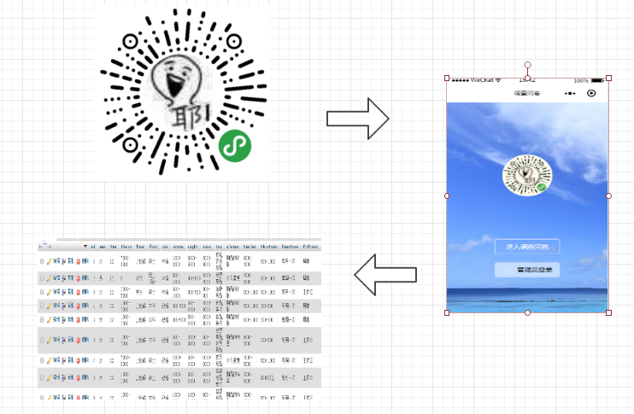
图1 系统数据处理模式
（2）处理流程图
本系统重要工作流程为采集填写数据、用户数据存入数据库、数据库编码转换、插入数据成功返回显示、数据存储。该系统的大致流程如下图2所示：
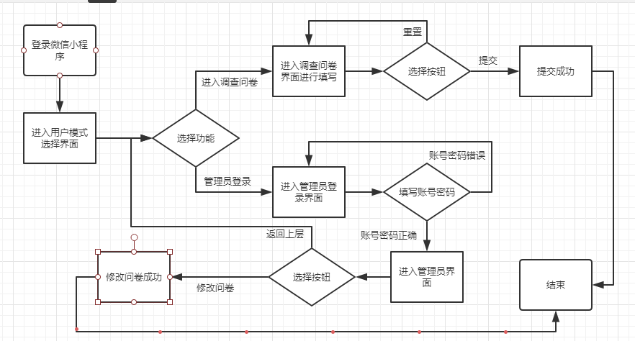
图2 系统处理流程图
- 系统的结构
  - 系统总体结构
通过扫描二维码打开小程序，可进入不同的子系统进行操作，并实现不同的功能，如图3所示
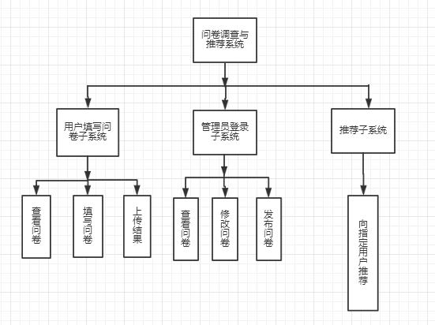
图3 系统结构图
- 功能设计说明
  - 功能划分
本系统有以下功能模块：
基本模块 | 目的意义
查看问卷 | 将初始化执行后所获得的输出项目(全局问题、答案变量)在前端动态渲染，供用户填写问卷
填写问卷 | 对前端动态渲染出来的问卷进行填写
上传结果 | 将用户提交的数据上传至云端服务器中对应的php脚本文件
修改(新建)问卷 | 管理员修改（新建)问卷功能，管理员可以随时随地；利用移动设备动态修改(新建)问卷内容
发布问卷 | 管理员修改（新建）问卷后要将结果提交到数据库中，提交后，查看问卷模块即可在前端动态渲染问卷，供用户填写
推荐 | 对填写问卷的用户推荐物品；分为三种推荐：1.实时推荐，对填完问卷的用户进行层次类聚，判断该用户属于哪类用户，并向用户推荐该类的物品2.延时推荐，对填写完问卷的用户进行数据处理分析，利用python对每个用户分别进行基于物品的协同推荐分析，基于用户的协同推荐分析，关联规则的推荐分析，将分析结果以发邮件的方式对用户进行推送

  - 功能描述
● ①生成问卷功能：将后台数据库中存储的question问题表通过前台js以
及wxml中的wx:for循环渲染并展示给用户
● ②用户填写问卷功能：利用微信小程序wxml的radio、checkbox和form
等组件让用户进行填写
● ③收集问卷功能：问卷结果通过php代码上传到腾讯云的生产环境的云
端数据库中
● ④表单验证功能：通过微信小程序的wx.showmodel接口展示一个对话框
提示用户尚未答完问卷
● ⑤管理员登录验证功能：管理员的账号密码等信息都存放在后台数据库
中，当管理员提交用户名和密码时，通过js中的wx.request接口将其所填写
的信息通过php上传并与从数据库中提取出来的账号密码进行比对，若正
确，则登陆成功
● ⑥管理员修改问卷功能：管理员通过将数据中的问题表提取出来在可视
化的基础上进行增删改查等基本操作
● ⑦导入或导出：数据库中的数据均通过数据库中的导入或导出功能提取
出来
● ⑧对于用户的推荐功能：对一个指定的用户分别进行基于用户的协同推
荐算法和基于物品的协同推荐算法分析，并以发送邮件的方式对其进行推荐
● ⑨推送功能：通过python中的发送邮件算法对被推荐用户发送邮件
● 数据抽取模块的处理流程见图4
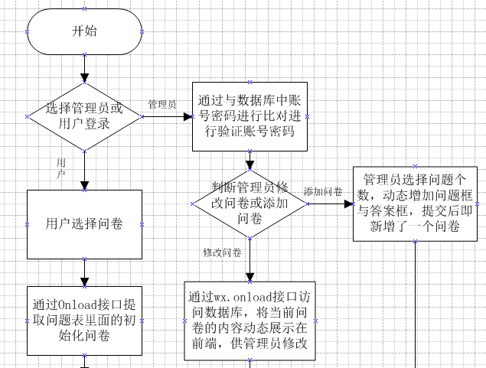
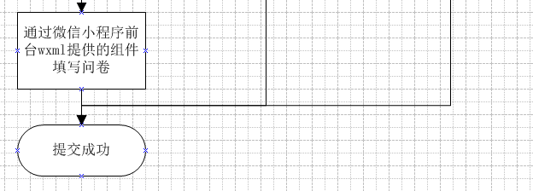
图4 数据抽取模块的处理流程
  - 用户界面

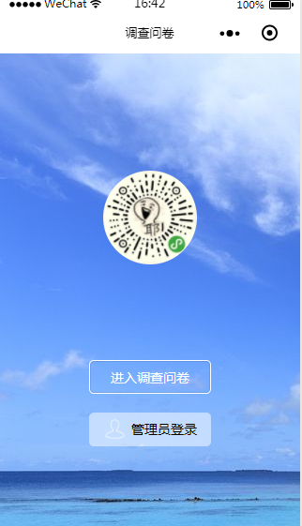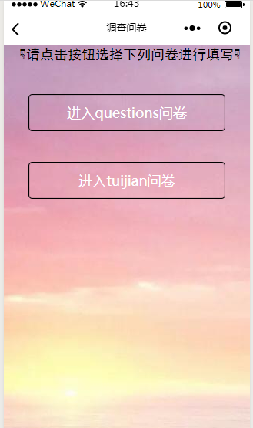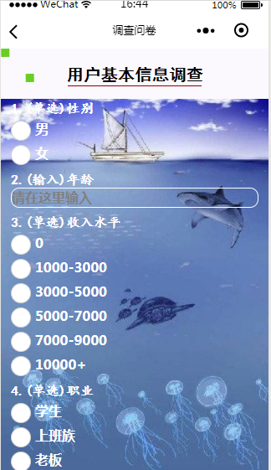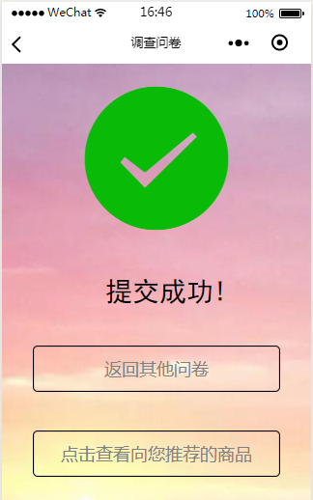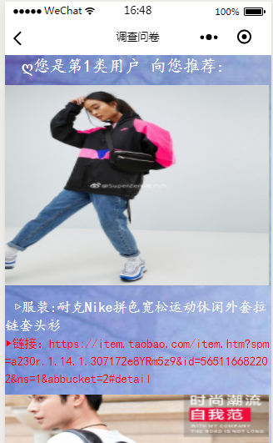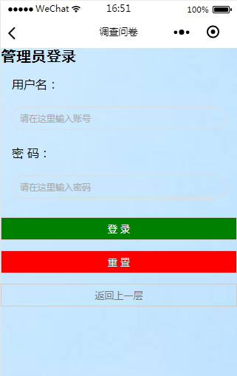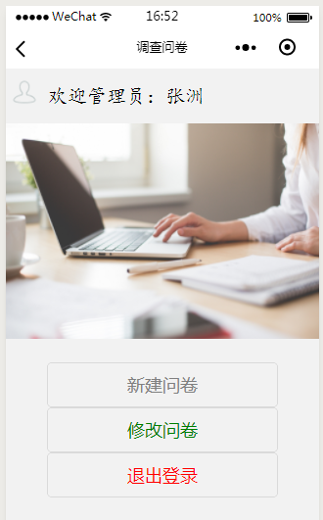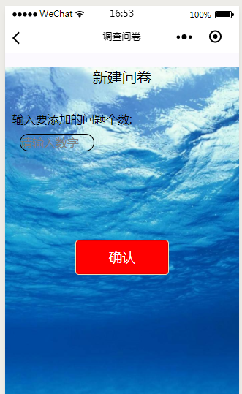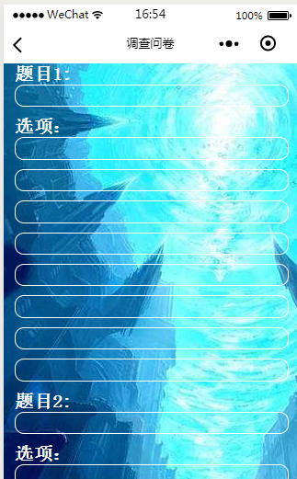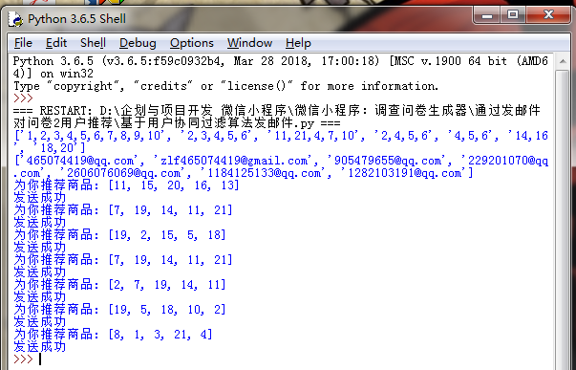
图5 用户界面
- 使用说明
  - 运行表
操作名称 | 作用
“进入调查问卷”按钮 | 打开调查问卷列表供用户选择
“管理员登录”按钮 | 进入管理员登录界面，供管理员输入账号密码
“返回上层”按钮 | 返回前一层界面
“提交”按钮 | 提交用户填写的数据至数据库
“重置”按钮 | 重置用户(管理员)填写的数据
“点击查看向您推荐的商品”按钮 | 对用户进行推送
“返回其他问卷”按钮 | 可返回其他问卷
“登录”按钮 | 管理员登录
“新建问卷”按钮 | 管理员单击可新建问卷
“修改问卷”按钮 | 管理员单击可修改当前问卷
“退出登录”按钮 | 点击后退出登录
“添加新问题”按钮 | 管理员点击后可以添加任意数量的问题及备选项

  - 运行步骤
- 扫码后进入我们的主页面，主页面可以选择进入调查问卷和管理员登录
- 选择进入调查问卷可进入我们的选择问卷列表进行问卷选择（这里只有两个问卷）每个选项对应不同的问卷，用户可根据自己的需要进行选择并填写
- 选择进入“进入questions问卷”，用户可在该界面回答问题，并提交或重置
- 用户选择提交之后出现提交成功的界面，并伴有两个按钮“返回其他问卷”和“点击查看向您推荐的商品”
- 选择“点击向您推荐的商品”，即可查看根据聚类算法向您推荐的商品其中包含商品图片与商品链接
- 点击“返回其他问卷”可重新回到选择问卷的列表（见2）步）
- 扫码进入小程序后如果点击“管理员登录”按钮，则出现管理员登录界面
- 管理员输入正确的账号密码之后，选择“登录”，其中包含三个选项“新建问卷”，“修改问卷”，“退出登录”
- 管理员如果选择“新建问卷”，则出现一个输入框，管理员可以输入想要添加的问题个数
10）点击确认，则出现了管理员若干输入框，可分别输入问题名和选项，提交后在问卷列表中就会出现一个新的问卷供用户填写
11）管理员如果在菜单中选择“修改问卷”，则可在输入框内直接修改最新的问卷。提交后，用户即可填写最新的问卷。
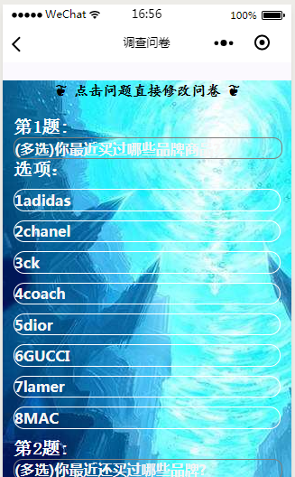
12）当收集一定的数据时，我们可以用python对填过问卷的用户以发送邮件的形式进行推荐（分别以三种推荐方式，包括：关联规则，基于物品的协同过滤算法，基于用户的协同过滤算法，进行推荐）

  - 环境配置与运行
由于本系统微信小程序开发平台，所以您的移动设备只需安装微信客
户端并用微信客户端扫描小程序码码即可成功运行小程序。
其中涉及到管理员登录的账号密码如下图所示
